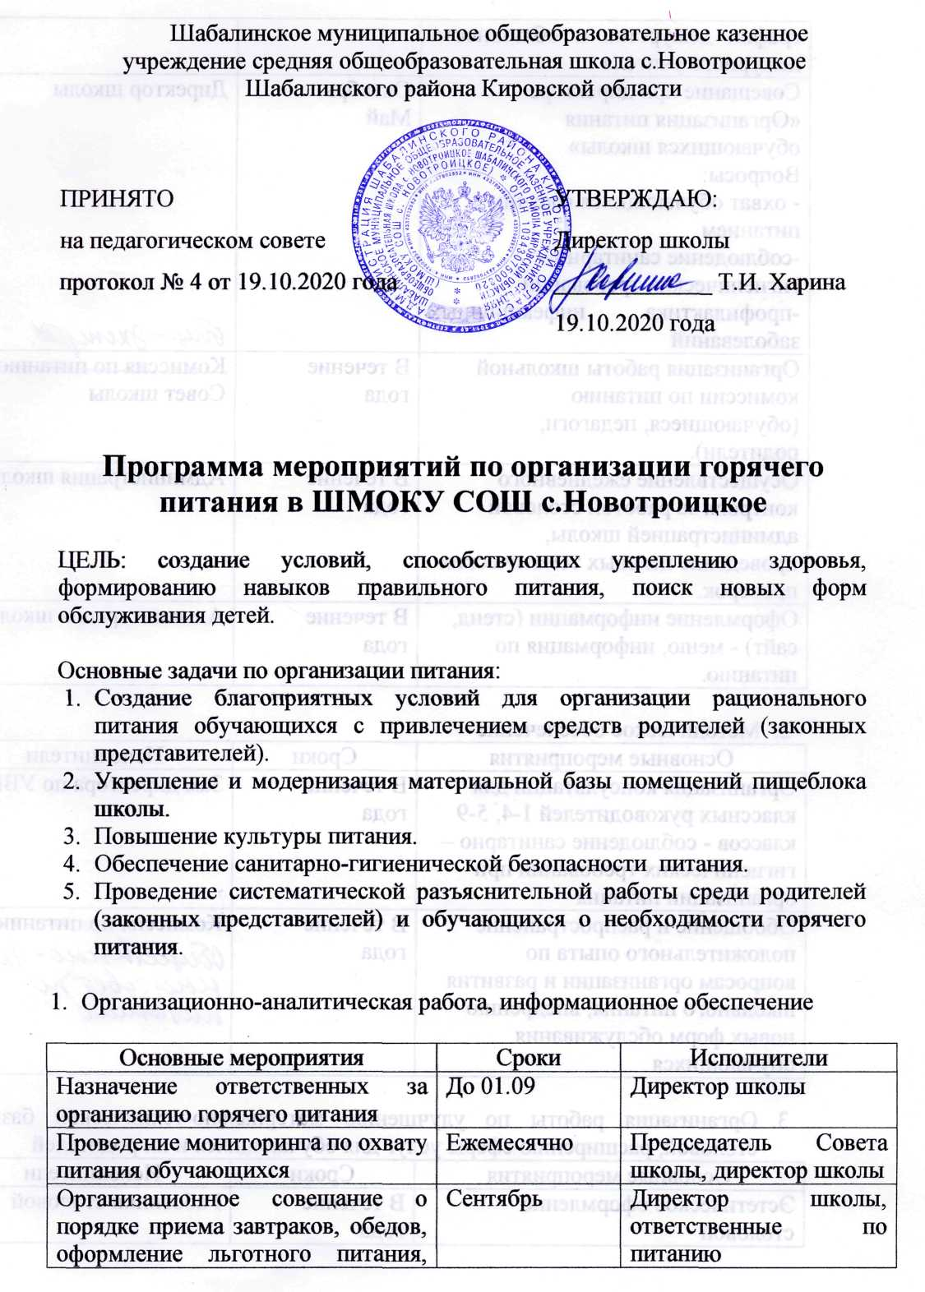
график дежурства и обязанности дежурного учителя
Совещание при директоре «Организация питания обучающихся школы»  Вопросы:  - охват обучающихся горячим питанием  -соблюдение санитарно – гигиенических требований  -профилактика инфекционных заболеваний | Октябрь  Май | Директор школы
Организация работы школьной комиссии по питанию (обучающиеся, педагоги, родители). | В течение  года | Общественно-экспертный совет по питанию,  Совет школы
Осуществление ежедневного контроля за работой столовой администрацией школы, проведение целевых тематических проверок. | В течение  года | Администрация школы
Оформление информации (стенд, сайт) - меню, информация по питанию. | В течение  года | Администрация школы

- Методическое обеспечение
Основные мероприятия | Сроки | Исполнители
Организация консультаций для классных руководителей 1-4, 5-9 классов - соблюдение санитарно – гигиенических требований при организации питания | В течение  года | Зам директора по УВР
Обобщение и распространение положительного опыта по вопросам организации и развития школьного питания, внедрению новых форм обслуживания обучающихся | В течение  года | Общественно-экспертный совет по питанию

- Организация работы по улучшению материально-технической базы столовой, расширению сферы услуг для обучающихся и их родителей
Основные мероприятия | Сроки | Исполнители
Эстетическое оформление столовой | В течение  года | Работники столовой
Разработка новых блюд и в течение года, их внедрение в систему школьного питания | В течение  года | Администрация,  работники столовой

4. Работа по воспитанию культуры питания, пропаганде здорового образа жизни среди обучающихся
Основные мероприятия | Сроки | Исполнители
Проведение классных часов по темам:  «Режим дня и его значение». «Культура приема пищи».  «Острые кишечные заболевания и их профилактика»  «Что мы едим»  «Вредные продукты» и др. | Сентябрь  Март  Май | Классные руководители
Конкурс газет о вкусной и здоровой пище | Ноябрь | Классные руководители  педагог-организатор
Анкетирование обучающихся: Школьное питание: качество и разнообразие обедов | Декабрь | Классные руководители
Конкурс фотографий и рецептов «Любимое блюдо нашей семьи» | Апрель | Классные руководители  педагог-организатор

5. Работа по воспитанию культуры питания, пропаганде здорового образа жизни среди родителей обучающихся

Основные мероприятия | Сроки | Исполнители
проведение родительских собраний по темам:  - Совместная работа семьи и школы по формированию здорового образа жизни дома. Питание обучающихся.  - Профилактика желудочно-кишечных заболеваний, инфекционных, простудных  заболеваний.  - Итоги медицинских осмотров обучающихся | Сентябрь  Октябрь  Май | Администрация  Классные руководители
Родительский лекторий: «Здоровье вашей семьи» «Личная гигиена ребенка» и др. | В течение  года | Классные руководители, медицинские работники
Анкетирование родителей «Ваши предложения на новый учебный год по развитию школьного питания» | Сентябрь  Март | Классные руководители

6. Ожидаемые результаты реализации Программы

1. Пакет документов по организации школьного питания.
2. Обеспечение детей и подростков питанием, соответствующим возрастным физиологическим потребностям в пищевых веществах и энергии, принципам рационального и сбалансированного питания.
3. Обеспечение доступности школьного питания.
4. Гарантированное качество и безопасность питания и пищевых продуктов, используемых в питании.
5. Предупреждение (профилактика) среди детей и подростков инфекционных и неинфекционных заболеваний, связанных с фактором питания.
6. Приведение материально-технической базы школьной столовой в соответствие с современными разработками и технологиями.
7. Пропаганда принципов здорового и полноценного питания.
8. Организация образовательно-разъяснительной работы по вопросам здорового питания.
9. Совершенствование системы финансирования школьного питания; оптимизация затрат, включая бюджетные дотации.
10.Улучшение здоровья школьников благодаря повышению качества школьного питания.

